Registro de Cambios
Documentación

Historial completo de cambios y actualizaciones del proyecto
Generado el 24 de November de 2025

📑 Índice de Contenidos
• 📝 Changelog - Documentos BLATAM
- • [Unreleased]
- • Agregado
- • Mejorado
- • [1.0.0] - 2025-01-XX
- • Agregado
- • Documentación Principal
- • Marketing
- • Ventas
- • Inteligencia Artificial
- • Analítica
- • Operaciones
- • Estrategia Empresarial
- • Documentación Técnica
- • Mejorado
- • Corregido
- • [0.9.0] - 2024-12-XX
- • Agregado
- • [0.8.0] - 2024-11-XX
- • Agregado
- • Tipos de Cambios
- • Formato de Versión
- • Notas

📊 Análisis Visual
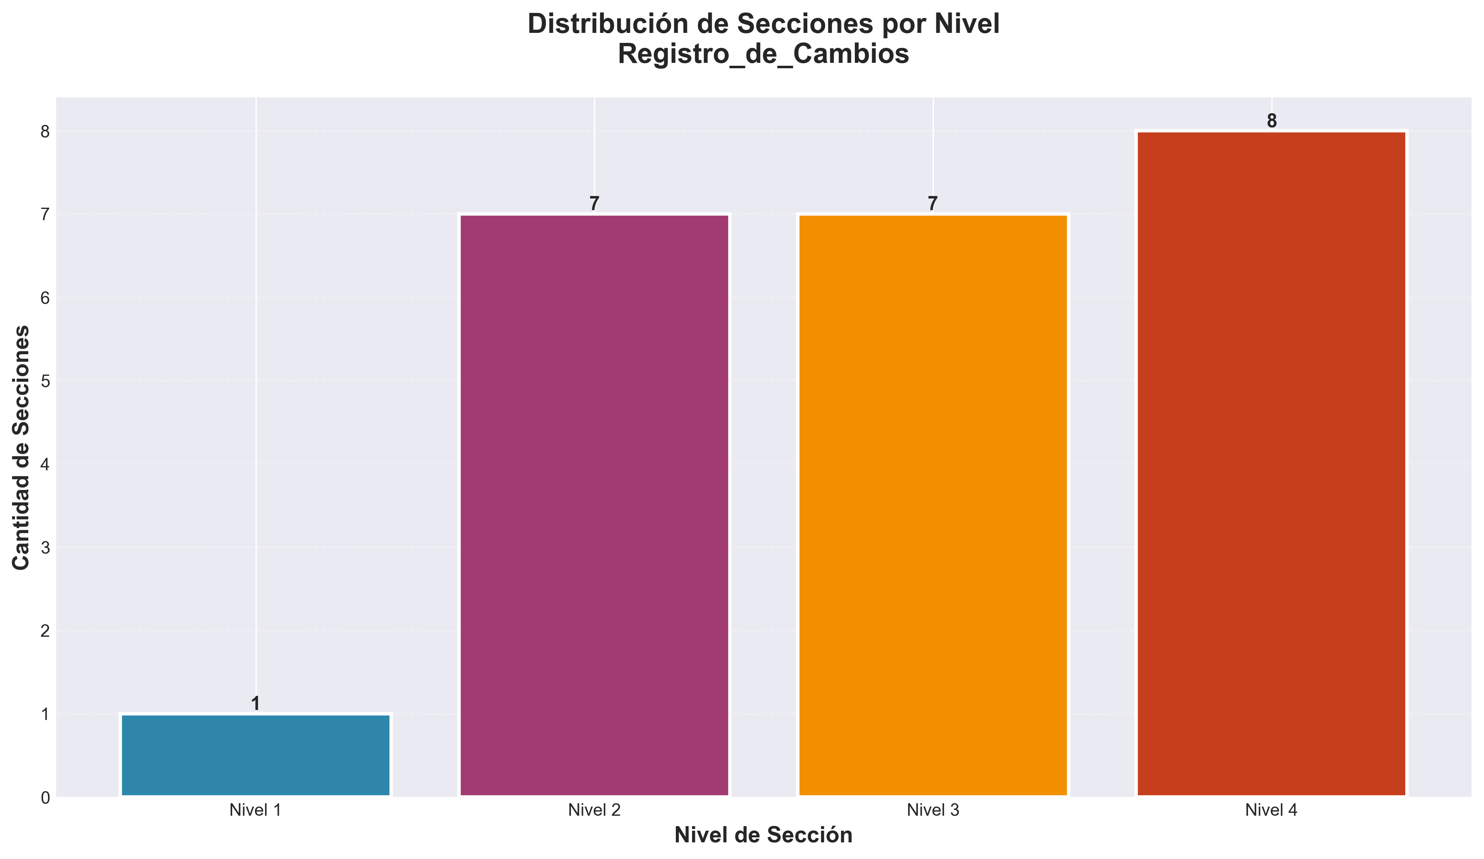

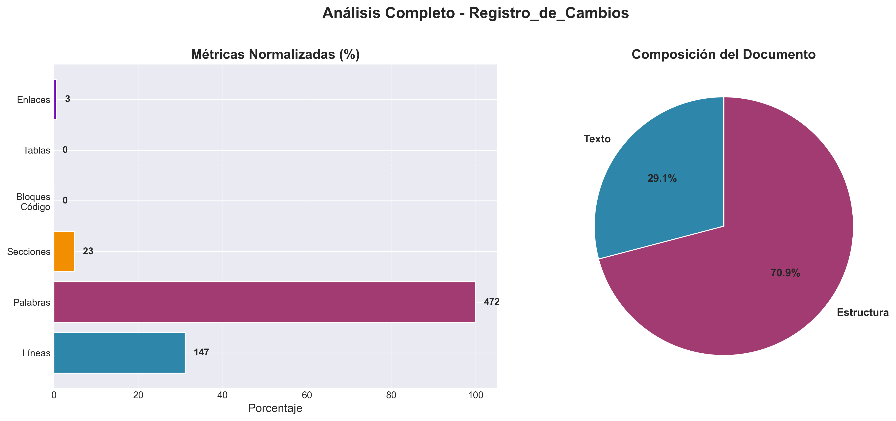

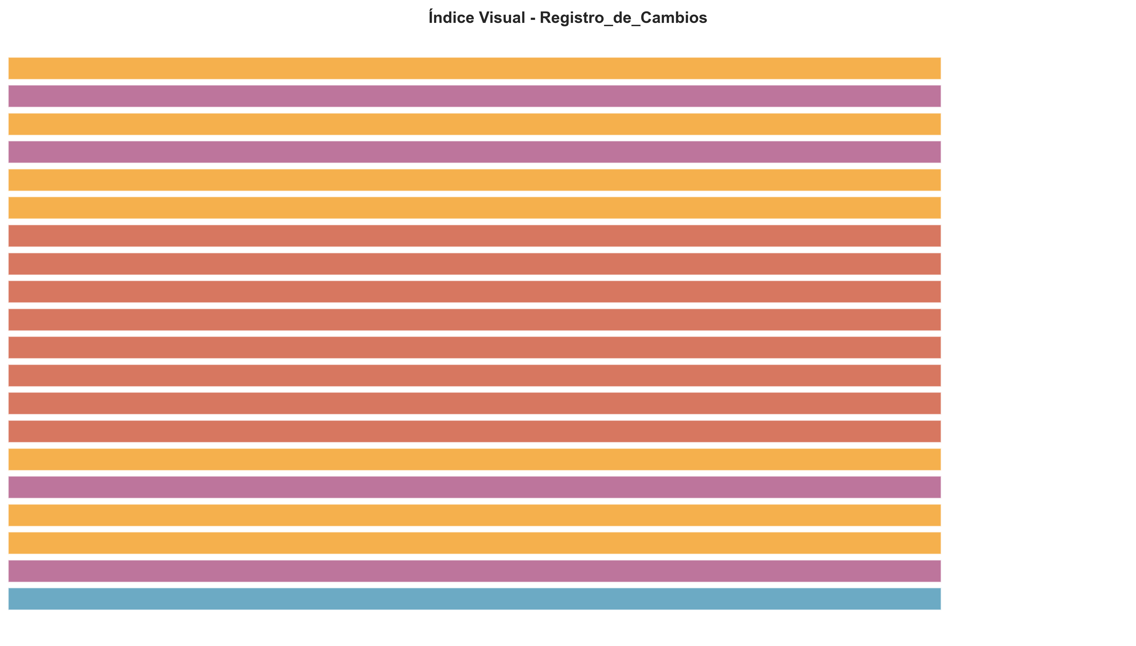

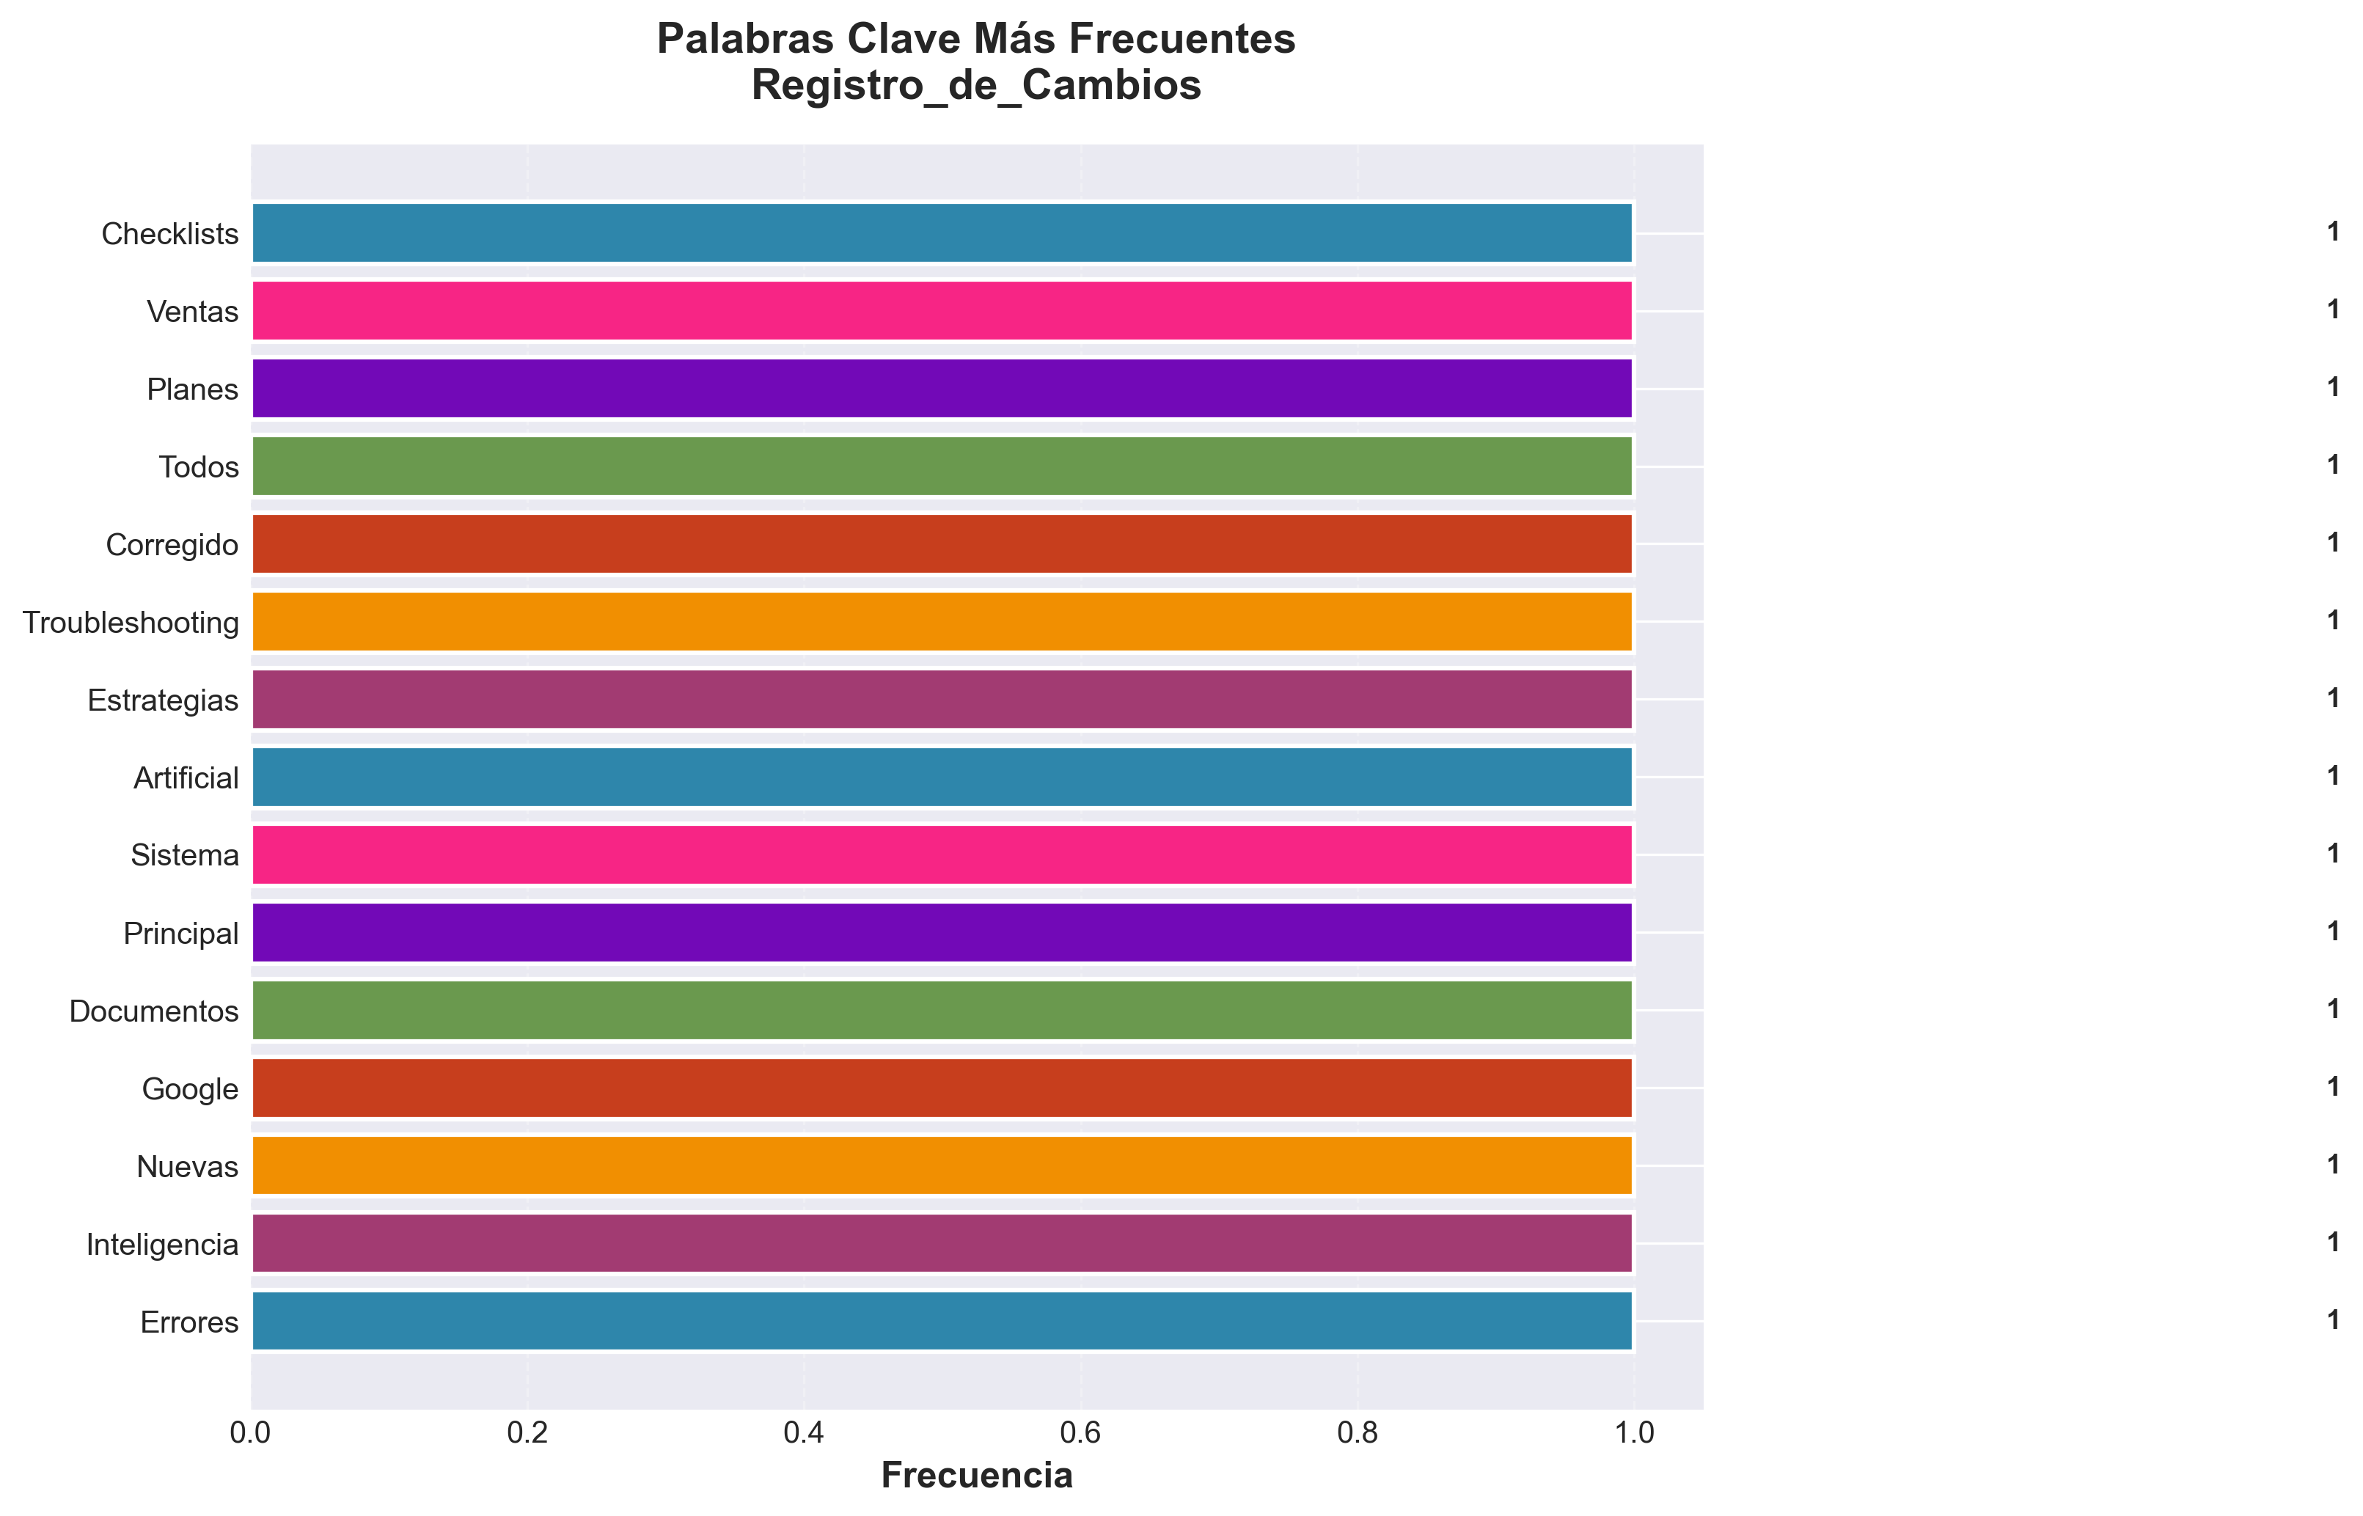

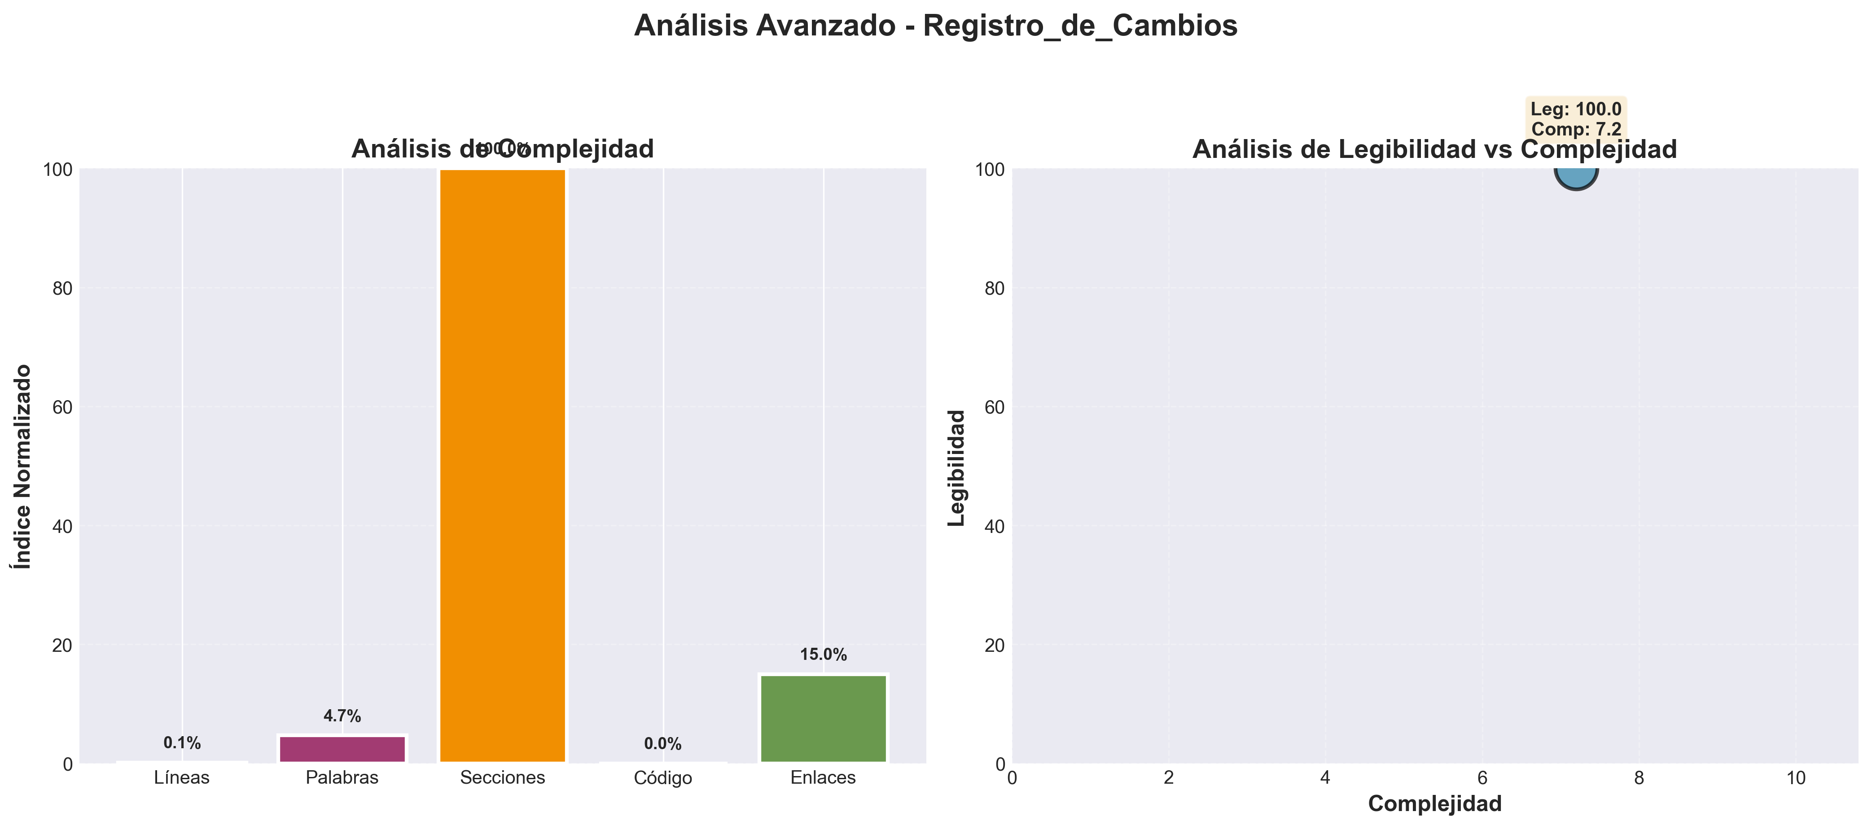

📄 Contenido

📝 Changelog - Documentos BLATAM
Todos los cambios notables en este proyecto serán documentados en este archivo.
El formato está basado en [Keep a Changelog](https://keepachangelog.com/es-ES/1.0.0/),
y este proyecto adhiere a [Semantic Versioning](https://semver.org/lang/es/).
---

[Unreleased]

Agregado
- README.md principal con navegación completa del proyecto
- CONTRIBUTING.md con guía de contribución
- CHANGELOG.md para registro de cambios
- ARCHITECTURE.md con arquitectura del proyecto
- SETUP.md con guía de instalación
- ROADMAP.md con hoja de ruta

Mejorado
- Estructura de documentación centralizada
- Navegación mejorada entre secciones
- Índices actualizados
---

[1.0.0] - 2025-01-XX

Agregado
#### Documentación Principal
- README.md principal en la raíz del proyecto
- Sistema de navegación completo
- Índices maestros por categoría
- Guías de inicio rápido
#### Marketing
- Sistema completo de DMs de Instagram
- Templates de campañas
- Secuencias de email marketing
- Scripts de automatización de LinkedIn
- Guías de contenido para redes sociales
#### Ventas
- Playbooks de ventas por industria
- Scripts de descubrimiento
- Técnicas de cierre
- Manejo de objeciones
- Templates de seguimiento
#### Inteligencia Artificial
- Sistemas de IA para marketing
- Modelos de automatización
- Guías de implementación
- Casos de uso avanzados
#### Analítica
- Templates de dashboards
- Calculadoras de ROI
- Métricas y KPIs
- Reportes automatizados
- Integración con Google Sheets
#### Operaciones
- Scripts de automatización
- Workflows de procesos
- Herramientas de organización
- Sistemas de monitoreo
#### Estrategia Empresarial
- Estrategias de Product-Led Growth
- Planes de expansión
- Modelos de negocio
- Análisis competitivo
#### Documentación Técnica
- Guías de implementación
- Documentación de APIs
- Checklists de calidad
- Troubleshooting guides

Mejorado
- Organización de archivos por categorías
- Sistema de frontmatter para metadatos
- Validación de documentos
- Herramientas de búsqueda

Corregido
- Enlaces rotos en documentación
- Errores de formato en markdown
- Inconsistencias en nomenclatura
---

[0.9.0] - 2024-12-XX

Agregado
- Sistema inicial de documentación
- Estructura de directorios base
- Templates básicos
- Scripts de organización
---

[0.8.0] - 2024-11-XX

Agregado
- Primeras guías de marketing
- Templates de ventas
- Scripts de automatización básicos
---

Tipos de Cambios
- **Agregado**: Para nuevas funcionalidades
- **Cambiado**: Para cambios en funcionalidades existentes
- **Deprecado**: Para funcionalidades que serán eliminadas
- **Eliminado**: Para funcionalidades eliminadas
- **Corregido**: Para corrección de bugs
- **Seguridad**: Para vulnerabilidades de seguridad
---

Formato de Versión
Este proyecto usa [Semantic Versioning](https://semver.org/lang/es/):
- **MAJOR**: Cambios incompatibles en la API
- **MINOR**: Nuevas funcionalidades compatibles
- **PATCH**: Correcciones de bugs compatibles
---

Notas
- Las fechas están en formato YYYY-MM-DD
- Los cambios se agrupan por tipo
- Las versiones se ordenan de más reciente a más antigua
- Los cambios no liberados se listan bajo [Unreleased]
---
Última actualización: 2025-01-XX

